ТЗ на монтаж №5
НАИМЕНОВАНИЕ УСЛУГИ: | Монтаж лекционных материалов
ТРЕБОВАНИЯ К УСЛУГЕ: | - Монтаж видео делается: с двух камер, с наложением/добавлением слайдов, картинок/инфографики, плашек.  - 2 итерации на монтаже.  - ТЗ прописывается индивидуально к монтируемому материалу, с учетом качества и длительности исходного материала.  - По мере возникновения необходимости в производстве материалов (видеосъемок, монтажа) Заказчик подает ТЗ Исполнителю. Оказание услуг без ТЗ не производится.
РЕЗУЛЬТАТ: | Видеоролик (видеоматериал) в формате MP4 по ссылке на облачном хранилище с исходниками
СРОКИ: | Периодически по запросу по отдельным ТЗ  Ролики продолжительностью до 60 минут – до недели.  От 60 минут – срок может быть увеличен до 14 дней.
ОПЛАТА: | Стоимость за 60 минут готового контента, с учетом 2 итераций (правки от Заказчика)

Пример полного ТЗ на монтаж
Таблица 1. Полная версия ТЗ.
№ | Ссылка на видео или папку/ название папки | Имя файла | Таймкод | Расшифровка | Комментарий/ что в кадре/ звук | Графика, титры, слайд | Референсы/ раскадровка
 |  |  |  |  | Заставка.  Интро Сфера. Необходимо повторить/сделать похожую заставку как в референсе 0:27, но без иконки модуля. Использовать дизайн из файла Инфографика. Ai. Логотип взять из файла SF_logo_main_rus.ai  Длительность всей заставки до 7 секунд | Описание анимации заставки ниже | https://disk.yandex.ru/d/g
1 |  |  |  |  | Синий экран (цвет как файле Инфографика. Ai) | Шторка. Синий экран (длительность минимальная 0,2-0,5 сек)
2 |  |  |  |  | Шторка. Разъезжающиеся шторки озвучить звуком по типу “вжух”. Подобрать соответствующий звук из бесплатных баз в интернете (без ограничений на использование). | Из центра синий экран быстро, но плавно разъезжается в два угла (левый верхний и правый нижний)
3 |  |  |  |  | Шторка. | и плавно превращается в 3 полоски
4 |  |  |  |  | Появление логотипа. Подобрать звук (без ограничений на использование) на появление по типу, как в глитч заставках | Потом появляется лого Сфера (SF_logo_main_rus.ai) как в референсе (через мигание). В то же время полоски медленно двигаются к центру экрана | https://disk.yandex.ru/d/gpONe2dBFCpjEg/%D0%A1%D1%84%D0%B5%D1%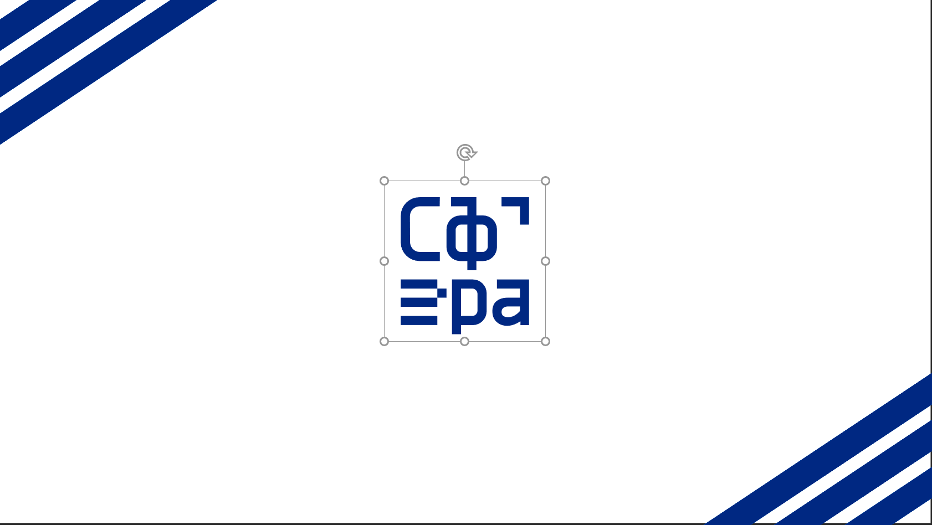
5 |  |  |  |  |  | Логотип какое-то время висит. 1-1,5 с. Полосы двигаются
6 |  |  |  |  | Конец заставки+звуки | Анимация обратная появлению. Лого-мигает, полоски быстро, но плавно съезжаются к центру экрана, превращаясь сначала в шторки, а потом в синий фон
 |  |  |  |  | Говорящая голова
7 | Онбординг | CLIP001 | 00:01:55 - 00:02:39 | я хотел сказать.../ …будет лучше | Крупный план, плашка с представлением спикера. Озвучить появление/исчезание плашки. Подобрать соответствующий звук из бесплатных баз в интернете (без ограничений на использование). | Всплывающая плашка, как в Т1, с представлением спикера ФИО выделено жирным на верхней строке, на нижней регалии. Регалии и ФИО спикера: Андрей Степанов  Главный архитектор, Холдинг Т1.
8 | Онбординг | CLIP003 | 00:02:15 - 00:02:24 |  | Средний погрудный (молочный план)
9 | Онбординг | CLIP001 | 00:02:40 - 00:02:44 | на этом слайде.../ …эта концепция | Полноэкранный слайд | слайд1
10 | Онбординг | CLIP005 | 00:01:45- 00:02:04 | он делал многое.../… в стилях архитектуры | общий план, стойка спикера+доска
11 | Онбординг | CLIP004 | 00:03:05 - 00:03:15 | заполняй правильно.../ …техническое задание | спикер смотрит в кадр, крупный план. | Инфографика в верхнем правом углу экрана. Из точки масштабируется диаграмма, снизу неё текст: "Только 4 из 10 правильно заполняют тз". | Реф на инфографику (0. 14): https://elements.envato.com/ru/pie-chart-infographics-2-D5KW8J9
12 | Онбординг | CLIP008 | 00:04:16 - 00:25:25 | структуру папок проекта.../ …можно увидеть на сервере | Монтаж крупностей и смены плана на усмотрение монтажёра, но длительность одного плана желательна не более 15 сек. Не использовать дубли, где у спикера блестит лицо
 |  |  |  |  | Инфографика+спикер
13 | Онбординг | CLIP009 | 00:00:05 - 00:00:10 | Сейчас мы рассмотрим…/ …каждый модуль. | Спикер в кружочке в нижнем левом углу. | Слайд 10 из презентации VTB_Onboarding_1920-1080 | 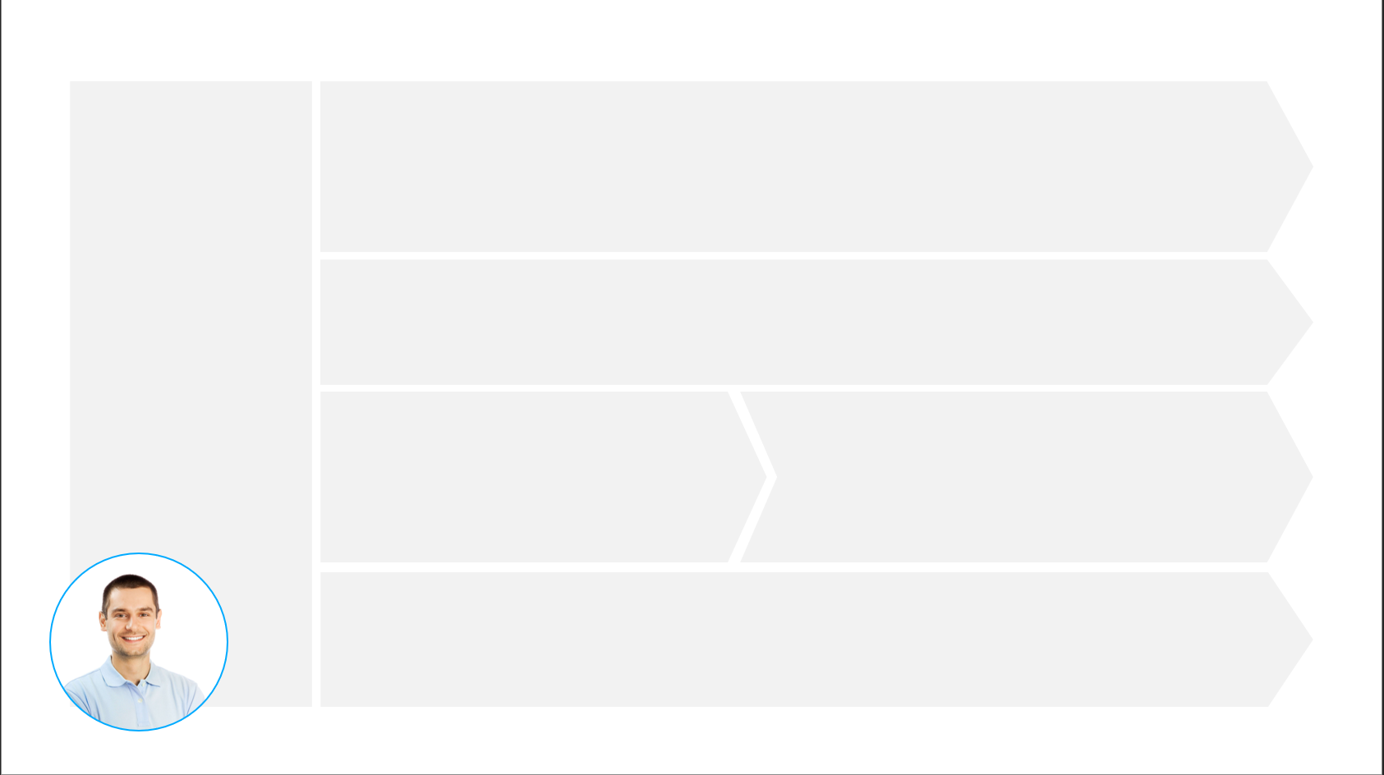
14 | Онбординг | CLIP009 | 00:01:03 - 00:01:15 | Сфера имеет следующие модули…/  …детальный анализ событий | Спикер в кружочке в нижнем левом углу. При озвучивании спикером пункта Управление показывается анимация. На появление пункта наложить подходящий звук из папки “звуки”(в папке с материалами) | Слайд 11 из презентации VTB_Onboarding_1920-1080. Плавное появление слева-направо раздела Управление.
15 | Онбординг | CLIP009 | 00:01:16 - 00:01:22 | Бизнес-процессы…/  …хорошо помогают. | Спикер в кружочке в нижнем левом углу. При озвучивании спикером пункта Бизнес-процессы показывается анимация | Слайд 12 из презентации VTB_Onboarding_1920-1080. Раздел Управление остаётся на экране. Плавное появление слева-направо раздела Бизнес-процессы
16 | Онбординг | CLIP009 | 00:01:22 - 00:01:30 | Последний модуль…/  …отслеживание действий. | Спикер в кружочке в нижнем левом углу. При озвучивании спикером пункта Мониторинг показывается анимация | Слайд 13 из презентации VTB_Onboarding_1920-1080. Предыдущие разделы остаются на экране. Плавное появление сверху-вниз раздела Мониторинг.
 |  |  |  |  | Скринкаст+закадровый голос
17 | Онбординг | CLIP011 | 00:00:15 - 00:01:15 | Давайте рассмотрим инструмент поближе…/ …это будет реализовано в дальнейшем | Спикер в кружочке в нижнем левом углу. Скринкаст располагается в окошке, как на референсе, на заднем плане анимированная инфографика. Скрыть все лишние элементы интерфейса записанные скринкастом (адресная строка, меню пуск и т.п). Значок Сфера документы должен быть виден! В момент, когда спикер скажет: “сделаем это вот так” показываем сохранение документа. | Взять дизайн для анимации из файла Ресурсы.ai. Белые линии на заднем плане должны слегка шевелиться: немного влево-вправо. Движение должно быть хаотичным-каждая линия двигается по отдельности. Движение не должно быть сильно заметным и не должно отвлекать внимание.
 | Скринкаст ссылка | 2023-07-14 10-00-51 | 00:00:35 - 00:00:55  00:00:58 - 00:01:05
 |  |  |  |  | Инфографика+спикер
18 | Онбординг | CLIP010 | 00:02:13 - 00:03:45 | Это позволит обеспечить / | Спикер в кружочке в нижнем левом углу. Пункты, которые озвучивает спикер иллюстрируются появляющейся инфографикой. | Сначала круг появляется с иконкой
19 |  |  |  |  | Спикер в кружочке в нижнем левом углу. Пункты, которые озвучивает спикер иллюстрируются появляющейся инфографикой | Цели по кругу слева направо остальные иконки с текстом, потом шарик внутри меняется на сферу, текст остальных иконок становится светло-серым, под низом появляется определение
20 |  |  |  | управление жизненным циклом продукта | Спикер в кружочке в нижнем левом углу. Пункты, которые озвучивает спикер иллюстрируются появляющейся инфографикой | вместо иконок по кругу появляются галочки.
 |  |  |  |  | Интервью
21 | cam1/ cam2 |  | 00:25:25 - ....... | работа режисёра заключается в том.../ чтобы заставить всех сделать так, как он видит | Монтаж крупностей и смены плана на усмотрение монтажёра, но длительность одного плана желательна не более 06 сек.
 |  |  |  |  | Пэкшот
22 | Zastavka | Pakshot_1 | - |  | После интерьвю вставляем пэкшот из папки Zastavka (Pakshot_1)
Вебинар.
Чистка, коррекция звука по возможности
 |  | P1077373_1.mp4 | 00:15:30 - 01:01:30 | реклама.../ это творчество
 |  | P1077373_1.mp4 | 01:01:31- 01:01:45 | видеолекция.../ …лучше, чем вебинар | Заменить слайд на слайд 1 из презентации: “№10 Сфера и IT”
 |  | P1077373_1.mp4 | 01:01:55-  02:06:07 | на всех этапах…/ лучшая CRM система

